BÀI TẬP ÔN TẬP TUẦN 21 Lớp 5
Bài 1: Điền vào số và đơn vị đo thích hợp vào bảng sau:
Bán kính | 3cm | 0,6dm | 4,4m | 7m
Đường kính
Chu vi hình tròn
Diện tích hình tròn

Bài 2:
Khoanh vào chữ đặt trước câu trả lời đúng: Hình vẽ bên có mấy hình thang vuông?
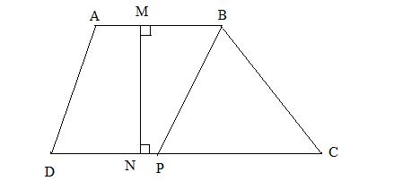
A. 1
B. 2
C. 3
D. 4
Bài 3:Tính diện tích hình thang có
a) Độ dài hai đáy lần lượt là 6,7m và 5,4m; chiều cao là 4,8m.
b) Độ dài hai đáy lần lượt là 7dm và 5dm; chiều cao là 35cm.

Bài 4 :
Một mảnh đất hình thang có đáy lớn là 35,6m, đáy lớn hơn đáy bé 9,7m, chiều cao bằng 2/3 tổng độ dài hai đáy. Tính diện tích mảnh đất đó.

Bài 5: Viết tiếp vào chỗ chấm:
a) Một hình tròn có đường kính 15,6cm. Bán kính của hình tròn đó là :……...
b) Chu vi hình tròn có bán kính 3,5cm là:…………………………………….
c) Chu vi mặt bàn hình tròn có đường kính 3/2 là:…………………………..
Bài 6: Tính chu vi một bánh xe hình tròn có bán kính 3,25dm. Khi bánh xe lăn trên đất 10 vòng thì bánh xe đó đi được bao nhiêu mét?
Bài 7: Mảnh đất vườn trường hình chữ nhật có chiều dài 25m, chiều rộng 18m. Người ta đào ao hình tròn bán kính 5m ở giữa vườn trường (như hình vẽ), phần đất còn lại để trồng hoa. Tính diện tích phần đất trồng hoa ở vườn trường đó.
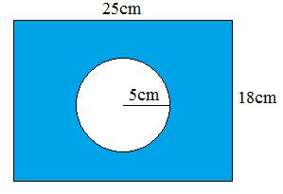

Bài 8: Đúng ghi Đ, Sai ghi S:
Kết quả học tập của 240 học sinh khối lớp 5 của trường tiểu học được cho trên biểu đồ hình quạt bên (không có học sinh loại kém).
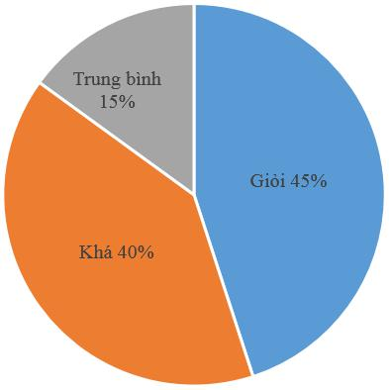
a) Số học sinh đạt loại giỏi là 96 học sinh
b) Số học sinh đạt loại khá là 180 học sinh.
c) Số học sinh đạt loại trung bình là 36 học sinh.

Bài 9:
a) Tính diện tích xung quanh của hình hộp chữ nhật có chiều dài 25dm, chiều rộng 1,4m, chiều cao 1,2m.
b)Tính diện tích toàn phần của hình hộp chữ nhật có chiều dài 5/2m, chiều rộng 3/4 m, chiều cao 2m.
Bài 10:
Một hình lập phương có diện tích toàn phần là 384dm2.
a) Tính diện tích xung quanh của hình lập phương đó.
b) Tính cạnh của hình lập phương đó.
Bài 11:
Một phòng học dạng hình hộp chữ nhật có kích thước trong phòng là: chiều dài 8,5m, chiều rộng 6,4m, chiều cao 3,5m. Người ta quét vôi trần nhà và các bức tường phía trong phòng. Tính diện tích cần quét vôi, biết rằng diện tích các cửa bằng 25% diện tích trần nhà.
Bài 12: Đặt tính rồi tính:
a, 12,35: 57 | b, 1649 : 4,85 | 2745,72 : 43,5 | 38901 : 238
c, 70 : 37 | d, 1,989 : 0,65 | 61119 : 4,5 | 91,08 : 36

Tiếng Việt
Câu 1. Xếp những từ chứa tiếng công cho dưới đây vào từng cột thích hợp trong bảng:
lao công, công dân, tấn công, công chúng, phản công, công cộng, nhân công, tiến công
Công có nghĩa là “của nhà nước, của chung” | Công có nghĩa là “thợ” | Công có nghĩa là “đánh, phá”
.......................................  ....................................... | .......................................  ....................................... | .......................................  .......................................
Câu 2: Dùng gạch chéo (/) tách các vế câu và gạch dưới các quan hệ từ nối các vế của mỗi câu ghép sau:
a) Tất cả các cô gái đều biến thành loài hoa còn tất cả những chàng trai đều biến thành đại thụ.
b) Người mẹ rất mực yêu con nhưng vì được nuông chiều, cậu con trai lớn lên đã trở thành một kẻ vô tâm
c) Vì người con đã biến thành sa mạc nên người mẹ mãi mãi làm cây xương rồng mọc trên cát bỏng cho sa mạc đỡ phần quạnh hiu.
d) Vì trời mưa nên đường lầy lội.
đ) Tuy nhà xa nhưng Lan không bao giờ đi học muộn.
e) Nếu trời nắng thì chúng mình sẽ đi cắm trại vào chủ nhật.
Câu 3: Điền quan hệ từ thích hợp vào chỗ trống.
a)……Nam kiên trì luyện tập….. cậu ấy sẽ trở thành một vận động viên giỏi.
b) …. Trời nắng quá….em ở lại đừng về…..
c) ….hôm ấy anh cũng đến dự…cuộc họp mặt sẽ rất vui.
d) …..Hươu đến uống nước…Rùa lại nổi lên.
Phụ huynh tải về cho hs làm thứ 4 tuần sau26/2 chụp hình gửi bài làm của hs lên trang wed của trường hoặc zalo cho gv chủ nhiệm

